MECANISMUL DE DISTRIBUTIE

1

- Sistemul de distributie reprezinta ansamblul organelor motorului care asigura umplerea periodica a cilindrilor cu ameste carburant sau aer si evacuarea gazelor de ardere din cilindrii motorului, intr-o anumita ordine de lucru.

Sistemul de distributie este alcatuit din trei parti:

- mecanismul acre comanda deschiderea si inchiderea periodica a orificiilor de admisiune si evacuare ale cilindrilor;
- colectorul de gaze care distribuie si transporta gazele proaspete intre cilindrii motorului si colecteaza gazele de ardere din cilindrii, transportandu-le in atmosfera;
- amortizorul de zgomot.

De obicei, ultimele doua parti se trateaza la instalatia de alimentare. Pentru comanda deschiderii si inchiderii orificiilor de admisiune si evacuare se disting trei procedee, denumite corespunzator: distributie prin supape, distributie prin sertare si distributie prin lumini. Primele doua procedee impun utilizarea unui mecanism distinct de comanda a distributiei. Ultimul procedeu realizeaza comanda orificiilor cu ajutorul mecanismului biela-manivela prin intermediul direct al pistonului.

1.1 DISTRIBUTIA PRIN SUPAPE

Distributia prin supape se clasifica in functie de pozitia supapelor fata de axa cilindrului in trei sisteme si anume:

- sisteme cu supape laterale, la care supapele sunt asezate lateral in blocul cilindrilor;
- sistemul cu supapa in chiuloasa, la care supapele sunt asezate in corpul chiuloasei, deasupra pistonului;
- sistemul mixt, la care supapele sunt asezate o parte lateral in blocul cilindrilor, iar o parte in corpul chiuloasei deasupra capului pistonului.

In raport cu sistemul cu supape laterale, sistemul de distributie cu supape in chiuloasa prezinta unele avantaje si anume: forma mai compacta a camerei de ardere, ceea ce duce la pierderi mai mici de caldura si la realizarea unui raport de compresiune mai mare; randament volumetric mai mare cu 10-20% la puterea maxima; detonatia este mai putin frecventa; gradul de umplere creste cu 5-10% la cuplul motor maxim; turatia motorului creste cu 20-30% la puterea maxima; reducerea consumului specific de combustibil cu 5-15% la 100 km.

Principalele elemente ale distributiei prin supape sunt:

- supapele, care obtureaza orificiile de admisiune si evacuare ale cilindrilor;
- arcurile, care mentin supapele pe scaun;

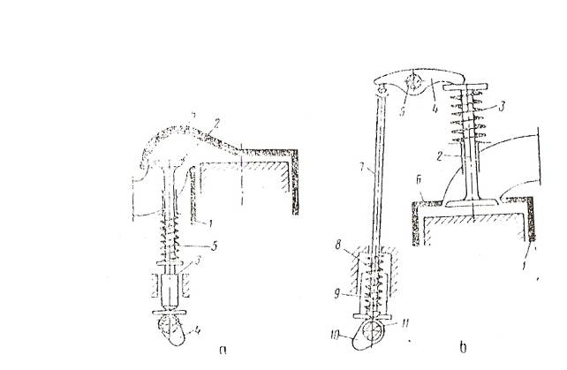

- Fig. 1.1. Sisteme de distributie a motorului in patru timpi.

- arborele de distributie (sau arborele cu came) pe care se gasesc camele ce comanda miscarea supapelor;
- mecanismul de transmitere a miscarii de la arborele cotit la arborele de distributie.
Distributia cu supape laterale (fig. 1.1,a) este formata din supapa 2, montata in blocul cilindrilor 1 si mentinuta pe scaun de catre arcul 5, actionata de catre cama 4, montata pe arborele cu came, prin intermediul tachetului 3. Se observa din figura ca scaunul supapei este montat in blocul cilindrilor, chiuloasa 6 fiind mai inalta, deoarece trebuie sa acopere si scaunul supapei.

Distributia cu supape in chiuloasa (fig. 1.1,b) este formata din ghidul supapei, montat in chiuloasa 6, care acopera numai blocul cilindrilor 1, supapa 2, apasata pe scaunul sau de catre arcul 3, culbutorul 4 ce se poate roti in jurul axului fix 5, tija impingatoare 7, apasata in mod permanent de catre arcul 8, pe tachetul 9. cama 10, si arborele cu came 11.

1.2. CONSTRUCTIA SISTEMULUI DE
DISTRIBUTI

Din punct de vedere functional, organele sistemului de distributie (fig. 1.2) se impart in doua grupe:

- grupa supapei, cuprinzand: supapa, ghidul supapei, arcurile si piesele de fixare;
- grupa organelor de actionare a supapei, cuprinzand: arborele cu came. Tachetul, tija si culbutorul.

1.2.1. SUPAPELE

- Supapele sunt organe ale sistemului de distributie cu ajutorul carora se deschid si se inchid orificiile de intrare a gazelor proaspete si de iesire a gazelor de ardere.

Deschiderea supapelor se face prin intermediul camelor, iar inchiderea (fig. 1.3) prin actiunea arcurilor.

Tinand seama de conditiile de lucru, fata de constructia supapei se impun urmatoarele cerinte: rezistenta mecanica ridicata la temperaturi inalte de functionare si rigiditate seperioara.

Supapa (fig. 1.4) se compune din: talerul 1 cu fateta tronconica 2 si tija sau coada 3. Locasul 4 serveste pentru piesele de fixare a arcurilor.

Fateta tronconica 2 cu inclinatie de 30º sau 45º constituie suprafata de reazem cu care se aseaza pe scaunul supapei.

Tija supapei are rolul de ghidare a miscarii supapei, culisand cu frecare usoara, intr-un locas numit ghidul supapei, realizand astfel miscarea axiala in locasul sau.

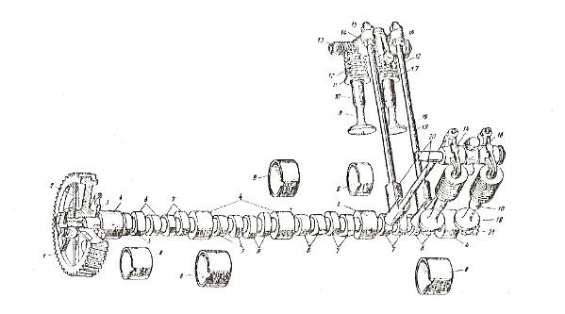

- Fig. 1.2. Partile componente ale sistemului de distributie:

1 – pinionul arborelui cu came; 2 – brida; 3 – rondea; 4 – fusuri; 5 – excentric pentru comanda pompei de benzina;
6 – came de evacuare; 7 – came de admisiune; 8 – bucse pentru fusuri; 9 – supapa de admisiune; 10 – ghidul supapei;
11 – disc; 12 – arc; 13 – axul culbutorilor; 14 – culbutorilori; 15 – surub de reglaj; 16 – suportul axului culbutorilor;
17 – mecanism de rotatie a suipapei de evacuare; 18 – supapa de evacuare; 19 – tija impingatoare; 20 – tachet;
21 – pinion de antrenare a pompei de ulei.

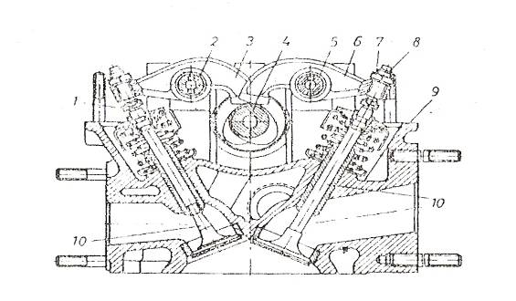

- Fig 1.3. Sistemul de distributie cu supape in chiuloasa:

1 – capatul tijei supapei; 2 – axul culbutorilor de evacuare; 3 si 6 – culbutori; 4 – arbore cu came;
5 – axa culbutorilor de admisiune; 7 – contrapiulita; 8 – surub de reglare; 9 – chiuloasa; 10 – supape.
Talerul poate avea forma plana, convexa sau concava. In general, pentru supapele de evacuare se utilizeaza talerul convex, iar pentru supapele de admisiune cu diametrul mare talerul concav.

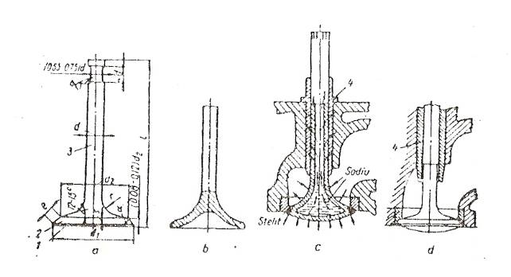
- Fig. 1.4. Tipuri de supape:

a – cu taler plan; b – cu taler concav; c – cu taler racit cu sodiu; d – cu taler convex.

Intrucat supapa trebuie sa realizeze etanseitatea atat cu scaunul cat si cu ghidul supapei, suprafata de asezare si cea a cozii care se prelucreaza foarte fin prin rectificare.

In scopul maririi rezistentei la uzura, supapele de evacuare se acopera cu un strat dgros de 1 – 1,5 mm de stelit (aliaj anticorosiv de colbat, wolfram, crom, etc.) pe fateta talerului si la extremitatea tijei, iar tijele se nitrureaza sau se cromeaza dur.

La motoarele puternice solitcitate termic, supapele de evacuare se pot supraincalzi. Pentru indepartarea acestui pericol, supapele de evacuare sunt executate cu cavitati in tija si in taler, care se umplu partial cu sodiu (fig. 1.4,c) sau alte substante cu punct de topire scazut pentru a transporta (in stare lichida) caldura de la talerul fierbinte la tija.

1.2.2. GHIDURILE DE SUPAPE

- Ghidul supapei are rolul de a conduce supapa in miscarea sa alternativa si totodata de a usura racirea acesteia.
Ghidul supapei are forma unei bucse si poate fi separat sau facand corp comun cu blocul cilindrilor. In general, se folosesc ghiduri separate pentru a putea fi inlocuite cand se uzeaza. Jocul dintre coada supapei si ghidul supapei trebuie sa fie de circa 0,005 – 0,01 mm, pentru supapele de admisiune si de circa 0,008 – 0,012 mm, pentru supapele de evacuare.

Ghidurile se executa din fonta cenusie sau bronz; se monteaza in corpul chiuloasei sau in blocul cilindrilor prin presare sau frecare.

1.2.3. ARCURILE SUPAPELOR

- Arcurile supapelor au rolul de a mentine in orice moment supapele apasate pe scaun, cand acestea sunt inchise; de asemenea, au rolul de a mentine un contact permanent intre supape, tacheti si came, ion timpul cat supapele sunt deschise.

Arcul 1 (fig. 1.5) se fixeaza cu capul superior pe chiuloasa, iar cu capatul inferior pe uin taler, care, la randul sau, poate fi asigurat de tija supapei 2, prin intermediul a doua semibucse tronconice 4 cu nervura interioara (fig. 1.5,a) sau cu stiftul 5 introdus in orificiul 6 dupa ce talerul 3 trece de acesta (fig. 1.5,b), sau cu talerul 3 prevazut cu o taietura care se sprijina pe gulerul tijei supapei (fig. 1.5,c).

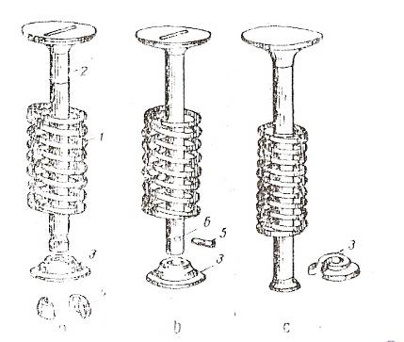

Fig. 1.5. Supapa in stare montata.

Arcurile elicoidale cilindrice cu pas constant sau variabil confectionate din sarma de otel aliat cu Cr, V, Ni, Mu se utilizeaza cel mai frecvent. Pentru a micsora dimensiunile arcurilor, se monteaza cate doua arcuri pentru fiecare supapa (v. fig. 1.3).

1.2.4. SCAUNUL SUPAPEI

Scaunul supapei poate fi alezat direct in chiuloasa pentru chiuloase din fonta, sau poate fi piesa separata in forma de inel (v. fig. 1.5), care se freteaza in cazul chiuloaselor din aliaje de aluminiu. Strangerea variaza in limitele 0,045 – 0,155 mm.

Scaunele se executa din fonta speciala refractata, bronz de aluminiu, otel refractar, rezistente la coroziune si duritate ridicata la temperaturi inalte. Daca pe suprafata conica se depune un strat de stelit, durabilitatea scaunului creste de 3 – 4 ori.

1.2.5. TACHETII

- Tachetii sunt organe prin intermediul carora tijele impingatoare ale culbutorilor sau tijei supapelor urmaresc profilul camei, primind astfel miscarea axiala.

Din punct de vedere constructiv, tachetii pot fi cu taler plan (fig. 1.6,a), sferic (fig. 1.6,b) si cu role (fig. 1.6,c).

Tachetii culiseaza intr-un ghidaj de bronz special sau de fonta speciala.

Intre tachet sau culbutor si tija supapei este necesar sa fie un joc termic de 0,15 – 0,45 mm pentru supapele de admisiune si de 0,2 – 0,8 mm pentru supapele de evacuare.

Pentru micsirarea greutatii, tachetului se executa gol in interior. In scopul obtinerii unei uzuri uniforme a tachetului, atat pe suprafata grontala cat si pe suprafata de ghidare se prevede rotirea acestuia. Daca suprafata frontala a tachetului este plana, rotirea se obtine prin dezaxarea camei (fig. 1.6,d), iar daca suprafata frontala este sferica, rotirea se obtine printr-o usoara conicitate data suprafetei active a camei (fig. 1.6,b).

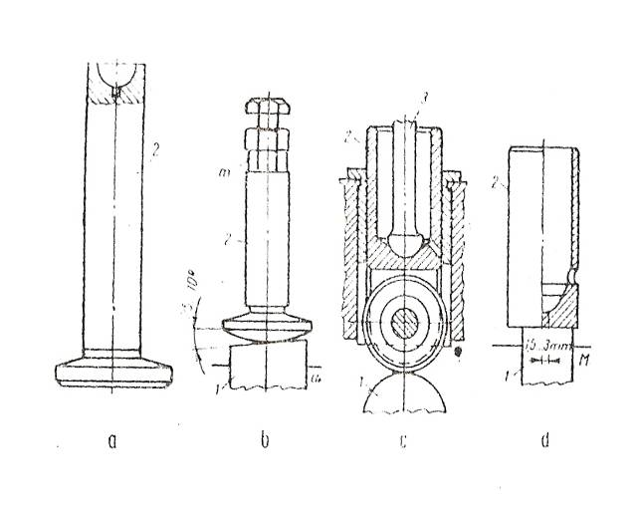

- Fig. 1.6. Forme constructive de tacheti:

a – tachet plan; b – tachet sferic; c – tachet cu rola; d – tachet gol in interior (pahar);
1 – arbore cu came; 2 – tachet; 3 – tija impingatoare.

1.2.6. CULBUTORII

- Culbutorii sunt organele care primesc miscarea de la tijele impingatoare si o transmit supapelor.

Culbutorii sunt montati pe un ax deasupra chiuloasei si se sprijina cu un capat pe tija impingatoare, iar cu celalalt pe tija supapei (v. fig. 1,a).

Pentru a obtine deplasari mari ale supapei la deplasari mici ale tachetilor, deci acceleratii si uzuri reduse, culbutorul se executa cu brate inegale pe profilul camei. In bratele culbutorului se prevad canale care vehiculeaza uleiul spre capete pentru a asigura ungerea.

Axul culbutorilor este tubular, fix, iar culbutorii sunt tistantati prin arcuri. Alezajul culbutorului poate fi bucsat sau prevazut cu un rulment.

1.2.7. ARBORELE CU CAME

- Arborele cu came sau arborele de distributie este organul care primeste miscarea de la arborele cotit si o transmite, prin intermediul tijelor impingatoare 3 al culbutorilor, supapelor.

El se monteaza in blocul motor sau in chiuloasa in paralel cu arborele cotit.

Arborele cu came (fig. 1.7) este format dintr-un arbore cilindric 6 pe care sunt practicate camele de admisiune 4 si de evacuare 5, fusurile 1, pinionul de comanda 2 a pompei de ulei si excentricul 3 de comanda a pompei de combustibil.

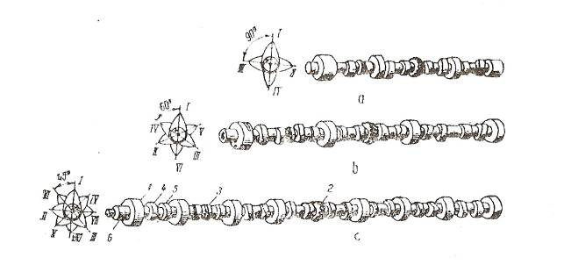

- Fig. 1.7. Tipuri de arbori cu came.

Profitul camelor se stabileste avandu-se in vedere ridicarea si coborarea uniforma, fara socuri, a supapei, mentinerea ei in pozitie deschisa un timp suficient pentru admisiune sau evacuare, realizarea unui unghi de ridicare cat mai mare posibil si reducerea la maximum a eefortului lateral pe tachet. Camele sunt decalate intre ele cu un unghi ce depinde de numarul cilindrilor si de ordinea de functionare a acestora. Camele de acelasi nume (admisiune sau evacuare) sunt decalate cu 90º pentru motoarele cu patru cilindri (fig. 1.7,a), cu 60º pentru motoarele cu sase cilindri (fig. 1.7,b) si cu 45º pentru motoarele cu opt cilindri (fig. 1.7,c).

Fusurile arborelui cu came se rotesc in lagare cu alunecare, care sunt niste bucse captusite cu aliaje antifrictiune, montate in locasurile peretilor transversali ai carterului.

Numarul lagarelo este determinat de lungimea motorului si de eforturile pe care trebuie sa le suporte arborele cu came de la ansamblul pieselor pe care le pune in miscare.

Arborele cu came se executa prin turnare sau forjare din fonta si otel.

Pentru marirea duritatii, suprafetelor active ale camelor si fusurilor se trateaza termic, inainte de operatiile de rectificare finale.

1.2.8. ACTIONAREA ARBORELUI CU CAME

Actionarea arborelui cu came se realizeaza prin intermediul unei transmisii, depinzand de urmatorii factori constructivi-functionali:

- amplasarea sa in cadrul ansamblului;
- dimensiunile elementelor transmisiei, avand in vedere ca turatia arborelui cu came este jumatate din turatia arborelui cotit;
- turatia maxima de lucru;
- utilizarea sa la actionari anexe (ruptor – distribuitor, pompa de ulei, roti pentru echilibrare, etc.).

Arborele cu came amplasat in blocul motor poate fi actionat prin transmisii cu roti dintate (fig. 1.8,a), sau prin transmisii cu lant (fig. 1.8, b, c).

Roata dintata condusa care actioneaza arborele cu came are diametrul de doua ori mai mare fata de roata dintata fixata pe arborele cotit pentru a reduce turatia la jumatate (la motoarele in patru timpi).

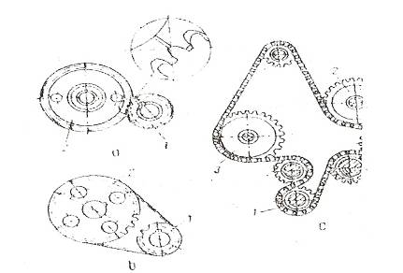

- Fig. 1.8. Actionarea arborelui cu came amplasat in blocul motor:

1 – roata conducatoare de pe arborele cotit; 2 – roata condusa de pe arborele cu came;
3 – roata pentru actionarea pompei de injectie.

In scopul reducerii zgomotului angrenare, roata conducatoare se executa din otel, iar rotile conduse din fonta, materiale plastice sau textolit. In acelasi scop, se foloseste dantura cu dinti inclinati.

Pentru montarea corecta a distributiei, pe rotile dintate se traseaza repere (v. detaliu fig. 1.8, a), care, la coincidenta, indica pozitiile reciproce ale arborelui cotit si arborelui cu came, pentru care se asigura desfasurarea normala a ciclului.

La amplasarea arborelui de distributie in chiuloasa, se pot utiliza: transmisii prin lant, transmisii prin curea dintata.

Uneori, se utilizeaza lanturi duble sau triple pentru a se mixora uzura.

Pentru amortizarea oscilitatilor torsionale ale arborelui si pentru compensarea dirijata a uzurilor se folosesc intinzatoare mecanice (arc si parghie) sau mecanohodraulice (demareaza sub influenta unui arc, apoi lucreaza in functie de presiunea din sistemul de ungere – exemplu, motorul Dacia 1300).

Pentru inlaturarea vibratiilor, lantul se sprijina pe traseu cu sabori de ghidare.

INTRETINEREA, DEFECTELE IN EXPLOATARE SI REPARAREA MECANISMULUI.

2

2.1. INTRETINEREA MECANISMULUI DE DISTRIBUTIE

Operatiil;e principale de intretinere sunt: verificarea vizuala a etanseitatii capacului distributiei cu blocul motor, a starii arcurilor si pozitiei culbutorilor, asigurarii supapelor, etanseitatii capacului de chiuloasa; reglarii jocului termic dintre culbutori si supape, iar la nevoie si verificarea punerii la punct a distributiei. Ultimele doua operatii necesita o atentie deosebita.

Reglarea jocului termic dintre culbutori si supape se face la rece sau la cald, pentru a permite dilatarea libera a supapei si a evita ramanerea ei deschisa cand motorul este cald. Jocul se mareste in timpul exploatari, provocand zgomote anormale, reducand timpul si cursa deschiderii supapelor, inrautatind umplerea cilindrilor cu amestec carburant sau aer si evacuarea gazelor arse.

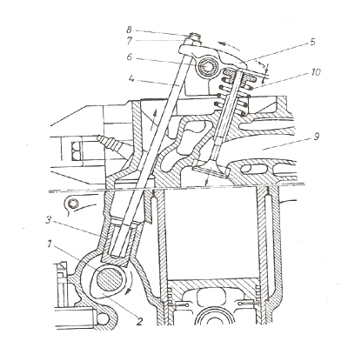

- Fig. 2.1. Reglarea jocului culbutor-supapa:

1- arbore cu came; 2-cama; 3-tachet; 4-tija impingatoare; 5-culbutor; 6-ax culbutori cu suport; 7;piulita; 8-surub reglaj; 9-supapa;
10-arc supapa.

Acest joc se regleaza periodic, dupa tipul motorului si indicatiile fabricii constructoare, la valorile din tabelul 1.1.. La motoarele cu supapa, iar la cele cu supape in cap, intre culbutori si supape (fig.2.1) astfel:

- TABELUL 1.1

- Jocul culbutori-supape

MOTORUL | Jocul mm
MOTORUL | La rece |  | La cald
MOTORUL | Admisie | Evacuare | Admisie | Evacuare
D 797-05 | 0,20 | 0,35 | - | -
D 2156 HMN 8 | 0,20 | 0,25 | - | -
SR-211 | 0,45 +/- 0,05 | 0,45 +/- 0,05 | 0,45 +/- 0,05 | 0,45 +/- 0,05
ARO-211 | 0,45 | 0,45 | 0,45 | 0,45
Dacia 1100, 1300 | 0,15 | 0,20 | 0,18 | 0,25
Lada 1200, 1500 | 0,15 | 0,15 | - | -
Skoda 105 S si L: 120L | 0,15 | 0,20 | - | -
Skoda LS | 0,20 | 0,20 | - | -
Mercedes 190 | 0,15 | 0,30 | - | -
Citroen ZX-D | 0,15 | 0,30 | - | -
Fiat Croma | 0,40 | 0,40 | - | -
Renault 19 D | 0,20 | 0,40 | - | -
OLTCIT Club | 0,20 +/- 0,25 | 0,20 -/+ 0,25 | - | -
Dacia Nova | 0,15 | 0,20 | 0,18 | 0,25

- Se scoate capul chiuloasei, se roteste arborele cotit (cu manivela sau prin antrenare cu un levier de la volant sau chiar prin cureaua ventilatorului), pana ce pistonul cilindrului 1 este adus la PNI, la sfarsitul compresiei (ambele supape sunt inchise); aceasta se observa si prin coincidenta marcajelor de pe roata de curea a arborelui cotit, cu cel de pe capacul distributiei sau de pe volant si carterul ambreajului sau blocului motor; se verifica strangerea chiuloasei si suporturile axului culbutorilor;

- se slabeste apoi piulita 7 de blocare a surubului de reglaj de la culbutori si in timp ce aceasta se mentine fixa cu cheia, se regleaza surubul cu surubelnita (cheia speciala la Dacia 1310); se controleaza jocul j cu un calibru de interstitii corespunzator dimensional, care va trebui sa alunece cu frecare intre capatul culbutorului 5 si cel al supapei 9 dupa care se fixeaza pozitia surubului, cu piulita. Aceleasi operatii se executa la toate supapele care nu sunt atacate de culbutori (pistoanele la PMI) si la alti cilindri. Se roteste, apoi, arborele cotit cu 180 grade si se repeta procedeul de mai sus pana se regleaza toate supapele, dupa care se face o verificare. Reglarea supapelor se poate face si in ordinea de functionare a motorului.

La motoarele cu arborele cu came in chiuloasa, reglarea este realizata in ordinea de functionare, actionandu-se asupra surubului de reglaj pentru culbutorii (de forma adecvata) comandati direct de came; asigurarea suruburilor impotriva dereglarilor se face cu piulitele corespunzatoare.

Sunt motoare la care acest reglaj se realizeaza prin intermediul unor pastile de grosimi adecvate, intre culbutori si came (in interiorul unor tacheti speciali).

Punerea la punct a dsitributiei se face de constructorul motorului pentru totdeauna, marcandu-se pinioanele cu semne, astfel incat la reparare sa se respecte reglajele. Aceasta consta in pozitionarea arborelui cu came fata de arborele cotit si reglarea jocului dintre culbutori si supape, sau dintre tacheti si supape (la distributia laterala).

Punerea la punct a distributiei se executa astfel: se demopnteaza una din rotile de la arngrenajul distributiei isau lantul de distributie, se aduce piston cilindrului 1 in pozitia in care supapa de admisie va fi la inceputul deschiderii, prin rotirea arborelui cotit si a arborelui cu came: acest moment se determina cu ajutorul unui ceas comparator montat pe chiuloasa, palpatorul lui fiind contact cu supapa. Se imobilizeaza arborele cu came in aceasta pozitie, apoi se cupleaza pinionul de distributie sau lantul, astfel incat reperel;e de pe ele sa coprespunda pozitiei indicate (cel de pe arborele cotit cu cel de la angrenajul distributiei). Se regleaza din nou jocul supapelor.

Din figura 1.9. se poate vedea modul de ansamblare a elementelor transmisie distributiei, pentru punerea la punct corecta. Astfel la motorul OLOTCIT (fig. 2.2.a.), se vor pozitiona rotile dintate cu reperele dupa cum urmeaza: x de pe pinionul arborelui cotit din partea de sus (pe verticala), iar y si z de pinioanele arborilor cu came 2 in jos (pentru dreapta) si in sus. Curelele dintate se vor monta apoi astfel incat reperele albe de pe ele sa coincida fata de reperele de pe pinioane, respectand distantele A = 43 pasi (dinti) pentru cureaua din dreapta si B = 33 pasi pentru cea din stanga, iar D = 30 pasi.

La motorul Dacia 1310 (fig. 2.2.b.) pinionul1 al arborelui cotit si 2 al arborelui cu came se aliniaza cu reperele x si z, pe aceeasi axa si apoi se monteaza lantul de distributie 5.

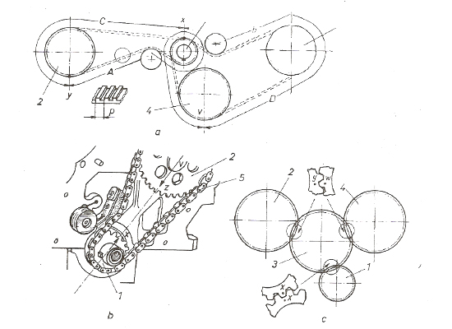

Fig. 2.2. Scheme de punere la punct a distributiei:

a-OLTCIT Club: x-reper pinion arbore cotit; z si y -repere pinioane cu came 2; A si C-repere curea dintata dreapta; B si D-repere curea dintata stanga; 4-pinion arbore pompa mulei; b-Dacia 1310; x-reper (cherner) pe pinionul arborelui cotit; z-reper pe pinionul arborelui cu came 2; c- Motor D 797-05 (Roman); x-repere (chernere)pe pinioanele arborelui cotit 1 si respectiv intermediar 3; y-repere pinioanele arborelui cu came 2 si pompa de injectie 4 respectiv intermediar 3.

La motorul D 797-05 (fig. 2.2.c), de pe autocamioanele Roman, se orienteaza mai intai pinioanele 1 de pe arborele cotit si cele de [pe arborele cu came 2, respectiv de la pompa de injectie 4 si apoi se monteaza pinionul intermediar 3, astfel incat sa coincida reperele de pe ele x si resopectiv y si w (sub forma de chernere).

Daca rotile dintate nu mai au repere, puneera la punct se poate face montand pe volan un disc gradat la 360 grade si prin antrenarea arbo0relui cotit si a arborelui cu came, se aduce pistonul de la cilindrul 1 in pozitia in care supapa de admisie va fi la inceput de deschidere. Se face verificarea unghiurilor de deschidere si inchidere a supapelor si la ceilalti cilindrii, corespunzator diagramei de distributie, dupa care se monteaza angrenajul distributiei.

2.2 DEFECTELE IN EXPLOATARE ALE MECANISMULUI DE DISTRIBUTIE

Cele mai frecvente defectiuni care pot provoca zgomote anormale, functionarea neregulata a motorului, pornirea greoaie sau chiar oprirea lui sunt: zgomote la comanda de distributie, batai ale culbutorilor sau tachetilor, functionarea neregulata cu zgomot datorita uzurii camelor de la arborele cu came, functionarea neregulata cu rateuri in carburatorul sau colectorul de evacuare,griparea sau blocarea supapei, arderea sau deformarea talerului supapeim, rupeera supapei, deformarea sau ruperea arcului supapei.

Zgomotele la comanda distributiei sunt datorate uzurii danturii rotilor dintate sau a lantului de distributie. Depistarea se face cu ajutorul stetoscopului (dispozitiv audiotiv) in zona anterioara a motorului.

Pinioanele uzate se inlocuiesc, iar in cazul cand au dinti rupti (roata din textolit de pe arborele cu came) se inlocuieste intreg angrenajul distributiei; la inlocuirea numai a pinionului defect, zgomotul se mentine.

Uzarea lantului de distributie duce la alungirea lui si poate sari peste unul sau doi dinti de pe pinioane (deci modifica fazele de distributie, provocand mersul neregulat al motorului, sau poate sari de pe rotile dintate si motorul se opreste).

Remedierea consta in inlocuirea lantului si pinioanelor distributiei.

Bataile culburilor sau tachetilor au o intensitate redusa, ritmica, dar de frecventa inalta (ascutita) si sunt provocate de jocurile termice prea mari; motorul functioneaza neregulat, cand jocurile sunt reglate inegal, sau la uzarea suprafetelor frontale ale culbutorilor si supapelor.

Depistarea se face cu stetoscopul in partea superioara a motorului sau prin simpla ascultare cu urechea.

Remedierea consta in reglarea jocului diontre culbutori si supape. Cand sunt uzuri ale unora dintre suprafetele de contact, acestea se rectifica cu piatra abraziva sau masini de rectificat, mentinand initial (mai ales la capul culbutorului).

Tachetii uzati si alezajele lor marite provoaca jocuri anormale si deci batai. Cauzele opt fi: ungere necorespunzatoare, imobilizarea tachetilior care nu se mai rostesc.

Depistarea zgomotelor se poate face in zona de mijloc a motorului prin ascultare cu stetoscopul.

Se remediaza prin inlocuirea tachetilor defecti, alezandu-se locasurile (eventual bucsandu-le), iar cele amovibile se inlocuiesc.

Functionarea neregulata, uneori cu zgomot, a motorului este, indeosebi, urmarea uzurii inegale a camelor de la arborele cu came. Chiar daca reglajele sunt corecte, motorul functioneaza neregulat datorita uzuriicamelor. Acestea pot fi controlate numai prin demontarea culbutorilor si asezarea unui ceas comparator cu palpatorul pe fiecare tija impingatoare, masurand cursa la fiecare in parte timp ce se roteste arborele cotit cu manivela. Cand diferentele dintre citirile maxime ce corespund varfurilor camelor de acelasi fel (admisie sau evacuare) sunt mai mari de 0,8-1 mm, uzura lor este accentuata si se impune inlocuirea arborelui cu came, sau rectificarea lui.

Functionarea neregulata cu rateuri in carburator sau colectorul de evacuare are loc cand jocul termic dintre supapele a fost reglat la o valoare prea mica; supapele nu se inchid si apar scapari de gaze si flacari cu rateuri in carburator (pentru supapele de admisie) sau la esapament (pentru cele de evacuare). Ca urmare, talerele supapelor se ard, iar scaunele de supapa se pot fisura.

Cand la ratati motorul functioneaza neregulat, supapele nu etanseaza chiar daca jocul termic a fost reglat.

2.3. REPARAREA MECANISMULUI DE DISTRIBUTIE

Comanda distributiei nu se face in mod corespunzator datorita:

- uzarii rotilor dintate, cand grosimea dintilor scade sub 1/3 din cea initiala; se impune inlocuirea lor;

- lantul de distributie, care are joc in role de peste 0,5 mm; se inlocuieste.

Arborele cu came are urmatoarele defecte:

- incovoierea arborelui cu came 1; se verifica cu ceasul comparator, in partea centrala si daca depaseste 0,02 mm, se indreapta cu o presa hidraulica;

- uzarea fusurilor de reazem 2; fusurile uzate se reconditioneaza prin rectificare la cote de reparatie;

- uzarea camelor 3; datorita frecarii cu tachetii; camele uzate se rectifica pe masini speciale de copiat, la cota de reparatie; cand depareste limita, arborele cu came se inlocuieste. Masurarea se poate face prin verificarea cursei de ridicare a camei rezultate din diferenta dintre inaltimea a si diametrul partii cilindrice b;

- ciupituri si exfolieri ale camelor si fusurilor 4; se indeparteaza cu piatra abraziva sau pe masini de rectificat; daca depasesc adancimea de 1 mm, se rebuteaza arborele;

- uzarea sau deteriorarea orificiilor filetate de fixare a pinionuluide distributie; orificiile se alezeaza si se refileteaza la cota majorata;

- uzarea canalului de pana pentru roata dintata de distributie se constata cu un sablon; pentru reconditionare se mareste latimea canalului, montand o pana majorata sau se executa un alt canal decalat cu 90 grade.

Tachetii pot prezenta defectele:

- uzuri, porozitati sau rizuri pe tije si taler care se indeparteaza prin rectificare la cota de reparatie sau se inlocuies; uzarea locasului sferic pentru tija impingatoare; locasul sferic uzat se rectifica la diametrul prescris, folosind piatra abraziva adecvata. Ghidurile tachetilor se reconditioneaza sa corespunda jocului prescris.

Tijele impingatoare pot prezenta defectele:

- incovoierea tijelor; se remediaza prin indepartare;

- uzarea locasurilor sferice de contact cu tachetii sau cu suruburile de reglaj ale culbutorilor; locasurile sferice uzate se rectifica dupa sablon.

Culbutorii prezinta defecte:

- uzarea capului de comanda a tijei suappei; capul uzat se rectifica cu piatra abraziva dupa sablon, respectandu-se raza si unghiul prescrisl;

- uzarea bucsei de asamblare pe ax impune inlocuirea ei;

- uzarea filetului pentru surubul de reglaj; filetul uzat se refileteaza la cota majorata, folosindu-se surub corespunzator.

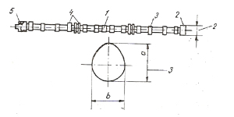

Fig. 2.3. Locurile posibile de aparitie a defectelor si uzurilor la arborele cu came al motorului D 2156 HMN 8:

1-incovoierea arborelui cu came; 2-uzuri ale fusurilor de reazem; 3-uzura camelor; 4- ciupituri si exfolieri ale camelor si fusurilor; 5-uzura sau deterioarea orificiilor filetate pentru fixarea pinionului de distributie.

Supapele se curata de calamina, apoi se controleaza starea tijelor si talerelor; pot prezenta rizuri, coroziuni, arsuri, fisuri, uzuri. Bataia radiala a talerului fata de tija si rectiliniaritatea tijei se controleaza cu ajutorul unui dispozitiv prevazut cu doua ceasuri comparatoare.

Defectele posibile ale supapei sunt:

- uzarea tijei; se inlatura prin rectificare la treapta I de reparatie; daca depaseste limita admisa, tija se rectifica cu 0,05 mm, apoi se cromeaza si se rectifica la treapta a II-a de reparatie; jocul intre tija si ghidul supapei este de 0,03 – 0,08 mm;

- uzarea capuluik tijei; capul uzat se reconditioneaza prin rectificare pana la disparitia urmelor de deteriorare;

- uzarea contrascaunului de la talerul supapei; se inlatura prin rectificare la 45 grade C +/- 5' cu ajutorul masinii de rectificat supape, astfel incat grosimea partii cilindrice a talerului sa ramana de minimum 2 mm. Dupa rectificare, se rodeaza fiecare supapa pe scaunul ei cu pasta si se trece la incalzirea etanseitatii.

Rodarea contrascaunelor de la supape pe scaunele respectivem se poate face si pe masini speciale. Se aseaza chiuloasa cu supapele (nefixate) pe masina, dupa ce s-a introdus pasta de rodat intre scaune si contrascaune si dupa cuplare, se executa operatia simultana la toate supapele; durata se mixoreaza la circa cinci minute fata de 2-3 ore la executarea manuala. Proba de etansare se face individual sau simultan la toate supapele.

Arcurile de supapa se pot deforma, astfel incat elasticitatea lor sa nu mai corespunda. Cu un dispozitiv special se verifica lungimea arcurilor in stare libera si comprimata la sarcini bine determinate; daca nu corespund se inlocuiesc.

Ghidurile de supapa pot prezenta uzuri ale alezajelor lor. Acestea se rectifica la cota de reparatie si se ansambleaza prin imperechere cu supapele ale caror tije se incadreaza in jocurile prescrise.

Se rebuteaza toate irganele mecanismului de distributie care prezinta fisuri, crapaturi, sufluri, rizuri pronuntate, inclusiv arsuri ale talerelor supapelor sau arcuri rupte.

Masurile de protectie a muncii recomanda ca nici un reglaj sau verificare sa nu se execute in timpul functionarii subansamblurilor sau agregatelor.

www.referateok.ro – cele mai ok referate

